Обобщенная цель самоанализа: определение степени достижения желаемого качества образования в гимназии через понимание причин существующей в ОУ ситуации и определения путей повышения качества образования
Для достижения этой цели в процессе анализа должны быть решены
следующие задачи:
1. Выявление сильных и слабых сторон условий, создаваемых в ОУ.
2. Оценка качества организации протекания образовательного процесса в ОУ.
3. Оценка динамики изменения предметных результатов выпускников.
4. Определение факторов, оказавших наибольшее влияние на резуль-
тат предметной подготовки выпускников.
5. Оценка конкурентоспособности выпускников как абитуриентов.

- Оценка условий организации учебного процесса может быть дана на основании анализа статистических данных.

Обеспеченность учебниками | 100%
Организация рабочих мест учителя по ФГОС в начальной школе | 100%
Компьютерный парк | 152 шт.
Широкополосный Интернет (не менее 2 Мб/с) | Да
Медицинский кабинет | Да
Процедурный кабинет | Да
Столовая | Да
Библиотека | Да
Читальный зал | Да
Медиатека | Да
Спортивная площадка | Да
Обеспечение доступности | Оборудованный вход
Обеспечение безопасности | АПС,  тревожная кнопка, домофон,  2 штатные единицы вахтера
Обучение на старшей ступени по образовательным маршрутам | Да (5 маршрутов)
ОДОД | Да
Укомплектованность штата | 100%
Количество учителей высшей квалификационной категории | 31 чел.
Количество учителей первой квалификационной категории | 22 чел.
«Заслуженный учитель РФ» | 5 чел
«Почетный работник образования РФ» | 19
Победитель ПНПО | 9 чел

Таким образом, можно сделать заключение о том, что в целом условия , обеспечивающие успешное протекание учебно-воспитательного процесса, соответствовали современным требованиям. Вместе с тем существует ряд проблем, снижающих качество условий, решение которых требовало изыскания особых возможностей.

Аспекты, отрицательно влияющие на качество условий | Пути решения проблем
Устаревшая планировка здания гимназии, где совмещаются актовый и обеденный зал столовой. | Использование переоборудованной в конференц-зал рекреации
Один спортивный зал на 29 классов  (90 часов) | Заключение договора с СК «Ижорец» о безвозмездном предоставлении помещений для занятий
Увеличение численности учащихся, приводящее к росту травматизма. | Проведение цикла классных часов о правилах поведения. Усиление контроля за дежурством учителей. Составление расписания, по мере возможности исключавшего возможность скопления большого количества учащихся .
Средний возраст педагогического состава | Профессиональная ориентация выпускников на педагогические специальности (3 целевых направления в РГПУ им. А.И. Герцена; договор об организации на базе гимназии педагогической практики для студентов)

2. Для повышения качества организации учебного процесса на старшей ступени в рамках одного класса ведется обучение по образовательным маршрутам:
Образовательный маршрут | Предметы, изучаемые на профильном уровне | Предметы, поддерживающие профиль
Прикладная лингвистика | - Литература  - Английский язык  - История | - Иностранный язык II  - Русский язык
Социально-экономический | - Обществознание  - Экономика  - Право  - История | - География  - Алгебра и начала анализа  - Русский язык
Естетственнонаучный | - Химия  - Биология  - Физика | - Алгебра и начала анализа  - Русский язык
Информационно-технологический | - Физика  - Информатика и ИКТ  - Математика | - Алгебра и начала анализа  - Русский язык
Обучение в группах малого состава позволяло в большей мере учитывать потребности учащихся и их познавательный уровень (индивидуализация).
Организованная система платных услуг, позволяла учащимся заниматься дополнительно как по программам, расширяющим и углубляющим учебный материал, так и по программам, позволяющим отработать сложные моменты учебной программы с включением элементов учебного исследования, экспериментов.
В гимназии успешно работает Отделение дополнительного образования «Успех», в рамках которого учащимся предоставляется возможность заниматься в кружках физкультурно-спортивной, художественно-эстетической, научно-технической и социально-педагогической направленности. В 2014-2015 году в кружках ОДОДа стабильно занимались 420 человек.
Повышению уровня образовательной мотивации способствовало проведение Гуманитарного форума «Ижорские берега» для учащихся Санкт-Петербурга, в рамках которого более сотни учащихся гимназии представили свои исследовательские работы и защитили социальные проекты.

- Оценка динамики изменения предметных результатов выпускников видна из сравнительных диаграмм, включающих результаты ЕГЭ за последние 7 лет. Где красным цветом выделен средний балл, набранный выпускниками России в 2015 г.

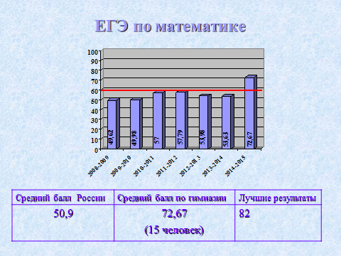

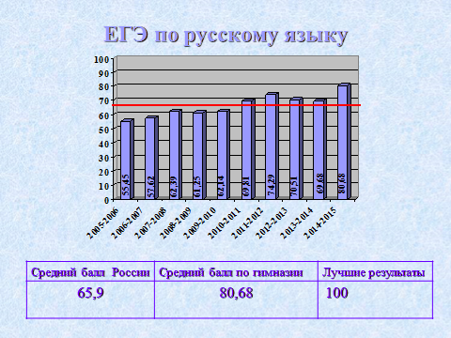

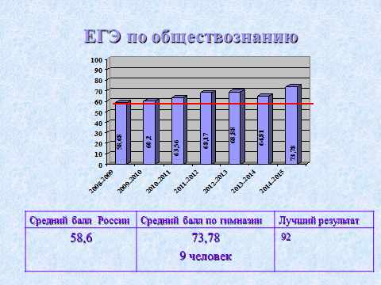

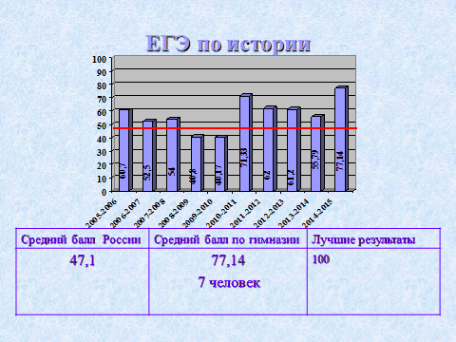

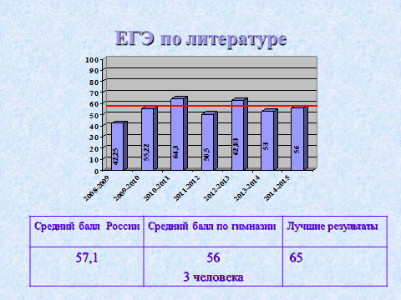

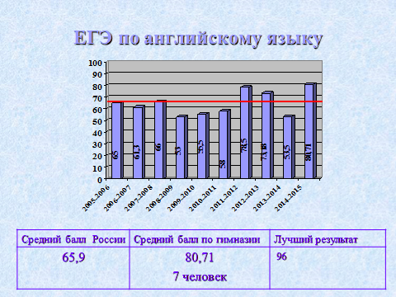

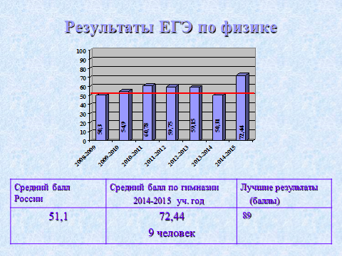

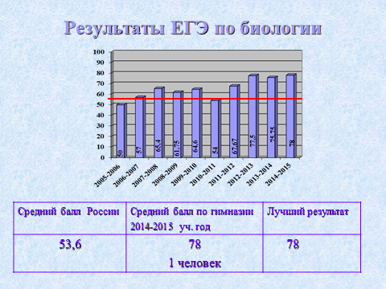

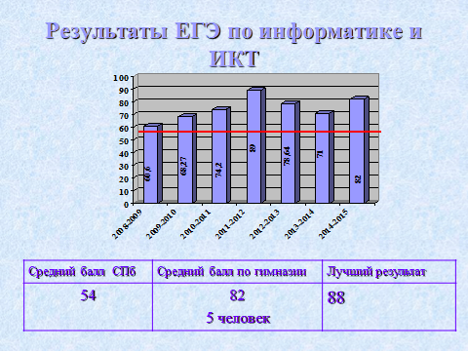

Как видно из данных диаграмм, на фоне РФ результаты
Гимназии выглядят достойно. Практически не зависимо от контингента учащихся проявляется устойчивая стабильность результатов, хотя средний балл, как показатель, не учитывает числа выпускников, сдававших данный предмет.
Сложнее оценить конкурентные преимущества по отношению к гимназиям Санкт-Петербурга. Этот критерий гораздо важнее и интереснее. Провести данный вид анализа станет возможным при наличии информации по гимназиям и лицеям СПб. Известно лишь то, что качество результатов ЕГЭ, показываемые гимназиями СПб, ежегодно растет.
По этой причине используем подход, предложенный в отчете ФИПИ о результатах ЕГЭ 2013 года: определение уровня подготовки выпускников в зависимости от набранных ими баллов по профильным предметам.
В соответствии с методикой выделим четыре уровня подготовки выпускника : минимальный, низкий, средний и высокий уровни подготовки.

Преодоление границы минимального уровня подразумевает, что выпускник обладает минимально достаточным объемом знаний, умений и навыков для того, чтобы быть аттестованным за курс средней школы.
Преодоление границы среднего уровня означает, что выпускник готов к продолжению образования в учреждениях среднего и высшего профессионального образования, не предъявляющих высоких требований к уровню подготовки абитуриентов.
Высокий уровень подготовки позволяет продолжать обучение в любых университетах по профильным направлениям подготовки.

Основой для определения уровня подготовки будет служить уровень выполнения заданий ЕГЭ по профильным предметам.

По этой методике вводится пять уровней выполнения заданий ЕГЭ: минимальный, низкий, удовлетворительный, хороший и высокий.
Минимальный уровень выполнения заданий ЕГЭ характеризует результаты тех выпускников гимназий Санкт-Петербурга, которые преодолели минимальную границу ЕГЭ, набрав за выполнение экзаменационной работы число баллов, соответствующее минимальному количеству баллов ЕГЭ.
Низкий уровень выполнения заданий ЕГЭ характеризует результаты выпускников гимназий Санкт-Петербурга, которые получили балл, фиксирующий уровень выполнения заданий ЕГЭ, ниже которого находятся результаты 25% выпускников гимназий города. Выше этого уровня находятся результаты 75% выпускников гимназий Санкт-Петербурга.
Удовлетворительный уровень выполнения заданий ЕГЭ характеризует результаты выпускников гимназий Санкт-Петербурга, которые получили балл, фиксирующий уровень, разделяющий выпускников гимназий города на две равные части.
Хороший уровень выполнения заданий ЕГЭ характеризует результаты выпускников гимназий Санкт-Петербурга, которые получили балл, фиксирующий уровень, выше которого находятся результаты 25% наиболее подготовленных выпускников гимназий города.
Высокий уровень выполнения заданий ЕГЭ характеризует результаты выпускников гимназий Санкт-Петербурга, которые получили балл, фиксирующий уровень, выше которого находятся результаты 10% наиболее подготовленных выпускников гимназий города

Образовательный маршрут «Прикладная лингвистика»:

Порядковый номер участника ЕГЭ | Русский язык | Литература | Английский язык | История | Обществознание | Средний балл | Уровень подготовки
1 | 92 |  | 96 |  |  | 94,00 | В
2 | 95 |  | 95 | 93 | 72 | 88,75 | В
3 | 73 |  | 82 | 60 | 84 | 74,75 | С
4 | 82 |  | 67 |  | 68 | 72,33 | С
5 | 82 | 65 | 67 | 57 |  | 67,75 | С
6 | 73 |  | 64 |  | 61 | 66,00 | С
7 | 70 | 59 |  |  | 58 | 62,33 | С

Социально-экономический образовательный маршрут
Порядковый номер участника ЕГЭ | Русский язык | Математика | Английский язык | История | Обществознание | Средний балл | Уровень подготовки
1 | 100 |  | 94 | 96 |  | 96,67 | В
2 | 92 |  |  | 100 | 88 | 93,33 | В
3 | 84 |  |  | 77 | 92 | 84,33 | В
4 | 76 | 70 |  |  | 63 | 69,67 | С
5 | 61 |  |  | 57 | 78 | 65,33 | С

Естественно-научный образовательный маршрут

Порядковый номер участника ЕГЭ | Русский язык | Математика | Биология | Химия | Средний балл | Уровень подготовки
1. | 95 |  | 78 | 87 | 86,67 | В
2. | 70 | 50 |  | 64 | 61,33 | С

Информационно-технологический образовательный маршрут
Порядковый номер участника ЕГЭ | Русский язык | Математика | Физика | Информатика и ИКТ | Средний балл | Уровень подготовки
1 | 98 | 82 | 89 |  | 89,67 | В
2 | 90 | 78 | 83 |  | 83,67 | В
3 | 90 | 76 |  | 79 | 81,67 | В
4 | 90 | 76 | 76 |  | 80,67 | В
5 | 79 | 74 |  | 88 | 80,33 | В
6 | 72 | 78 | 85 | 84 | 79,75 | В
7 | 82 | 78 | 78 |  | 79,33 | В
8 | 82 | 76 |  | 77 | 78,33 | В
9 | 84 | 68 | 71 |  | 74,33 | С
10 | 64 | 70 |  | 73 | 69,00 | С
11 | 76 | 70 | 58 |  | 68,00 | С
12 | 71 | 72 | 57 |  | 66,67 | С
13 | 70 | 72 | 55 |  | 65,67 | С

В 2014-2015 году, для которого и проводится анализ, в Гимназии 32% выпускников показали высокий уровень подготовки , 28% - хороший уровень подготовки. Как относиться к этому значению?
Построение обучения в гимназии на старшей ступени по четырем образовательным маршрутам в рамках одного класса позволило индивидуализировать обучение в рамках классно-урочной системы. Четко видна закономерность в результатах экзаменов по профильным предметам: отклонение от среднего балла не превышает 10%, что говорит о качестве подготовки ( не зависимо от познавательных возможностей ученика).
С одной стороны, ярко виден эффект от введения обучения по образовательным маршрутам. Высокий уровень мотивации учащихся, предлагаемый уровень учебного материала на уроке послужили хорошей основой для включения выпускников в процесс самообразования .
С другой стороны, сказалась кропотливая работа педагогов с учениками и их родителями на этапе подготовки к выбору образовательного маршрута. В течение обучения ни один учащийся не сменил набор профильных предметов.
Принципиальное отличие анализа результатов ГИА-9 от анализа результатов ЕГЭ заключается в возможности корректировки качества предметной подготовки учащихся на основе результатов анализа.
Ученики 9 классов в большинстве своем продолжают обучение в Гимназии, что позволяет использовать полученные в процессе независимого оценивания (ГИА-9) результаты при построении индивидуальной образовательной траектории учащегося.
В этом случае для конкретного ученика будут проводиться:
• сопоставление результатов выполнения экзаменационных заданий
различного уровня сложности;
• выделение сильных сторон подготовки ученика и его затруднений и
пробелов по тем или иным разделам содержания (дидактическим единицам) и видам познавательной деятельности;
• определение возможных причин (как объективных, так и субъективных) недостаточно высокого уровня подготовки ученика по ряду вопросов.
Все это позволит более обоснованно проводить группировку учащихся по образовательным маршрутам, адаптировать содержание и методы обучения к особенностями подготовки группы и каждого учащегося.

Класс | 9-а | 9-б
Высокий уровень  подготовки по русскому языку | 75% | 82,6%
Высокий уровень подготовки по математике | 20,8% | 30,4%
Средний уровень подготовки по русскому языку | 20,8% | 17,4%
Средний уровень подготовки по математике | 58,3% | 52,2%

- Оценка конкурентоспособности выпускников как абитуриентов.

Конкурентоспособность выпускников гимназии среди всех сдававших ЕГЭ в основной поток основной волны в Российской Федерации достаточно высока: из 28 выпускников 27 человек продолжат обучение в высших учебных заведениях.

№ | Количество поступивших выпускников | Высшие учебные заведения | Факультеты и направления
1 | 8 | Санкт-Петербургский политехнический университет | Направления:  - Строительство  - Строительство уникальных зданий и сооружений  - Нанотехнологии и микросистемная техника  - Фундаментальные информатика и информационные технологии  - Материаловедение и технологии материалов  - Теплоэнергетика и теплотехника  - Ядерная энергетика и теплофизика
2 | 4 | Санкт-Петербургский государственный университет | Направление:  - Социальная работа  - Международные отношения  - Юриспруденция  - Искусства и гуманитарные науки
3 | 3 | Российский государственный педагогический университет им. А. И. Герцена | Факультет:  - Филологический  - Институт иностранных языков
4 | 2 | Университет информационных технология, механики и оптики | Специальность:  - Информатика и вычислительная техника  - Мехатроника и робототехника
5 | 2 | Российская академия народного хозяйства и государственной службы при Президенте Российской Федерации  Северо-Западный институт управления | Направление подготовки:  - Политология  - Экономическая безопасность
6 | 1 | Санкт-Петербургский государственный педиатрический медицинский университет | Специальность: Педиатрия
7 | 1 | Санкт-Петербургский государственный технологический университет растительных полимеров | Направление: Химическая технология
8 | 1 | Петрозаводской государственный университет | Факультет: Филологический  Специальность: Филология. Зарубежная филология (Новогреческий язык и литература, английский язык)
9 | 1 | Vaasa University of Applied Sciences | Факультет: Business Administration
10 | 1 | Санкт-Петербургский государственный университет телекоммуникаций им. проф. М. А. Бонч-Бруевича | Направление: Информационные системы и технологии  Факультет: Информационные системы и технологии
11 | 1 | Балтийский государственный технический университет "Военмех" им. Д. Ф. Устинова" | Специальность: Системы управления летательными аппаратами
12 | 1 | Государственный университет морского и речного флота имени адмирала С. О. Макарова | Специальность: Технология транспортных процессов
13 | 1 | Санкт-Петербургский государственный институт кино и телевидения | Факультет: Телевидение

Краткий анализ, целью которого было выявить степень достижения желаемого качества образования в гимназии, подтверждает наличие позитивной динамики изменения предметных результатов выпускников, повышение уровня их конкурентоспособности.
Вместе с тем, он позволяет выявить слабые и сильные стороны в организации образовательного процесса и наметить пути повышения качества образования, одним из которых будет учет факторов, оказывающих наибольшее влияние на качество не только в аспекте предметной подготовки и создания условий для роста уровня познавательной мотивации, но и в плане использования потенциала развивающей образовательной среды.

